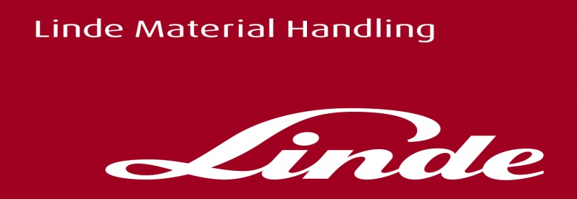

**Tisková informace.**

Tisková zpráva.

**Dny pro bezpečnost a efektivitu v Praze a Ostravě**

**Praha, 16. října 2018 – Společnost Linde Material Handling Česká republika uspořádala pro své zákazníky a zájemce z řad odborné veřejnosti tradiční Dny pro bezpečnost a efektivitu. Akce v letošním roce probíhaly v Ostravě a Praze. Zástupci společnosti, která je výrobcem manipulační techniky a poskytovatelem logistických řešení, seznámili návštěvníky například s případovou studií Linde Safety Scan, která se věnuje bezpečnosti provozu ve skladech. Současně přiblížili přednosti robotických vozíků, VNA techniky pro manipulaci v úzkých uličkách a další zajímavosti a novinky týkající se bezpečnosti a efektivity nasazení manipulační techniky ve skladových provozech.**

Případová studie **Linde Safety Scan** odpověděla na otázky, jak zvyšovat bezpečnost provozu ve skladech. Důraz klade na prostory, kde se setkává manipulační technika s pěší obsluhou skladu. Tématu bezpečnosti se věnovala i přednáška o vývoji počtu nehod a úrazovosti ve skladech v ČR, kterou přednesl Ing. Kysela, odborný garant pro oblast manipulace s materiálem a skladování a zdvihací zařízení ze Státního úřadu inspekce práce. Pohovořil o nejčastějších příčinách vzniku nehod a úrazů a také odpověděl na mnoho dotazů z oboru bezpečnosti práce ve skladech.

Oblasti **robotizace v ekonomických souvislostech** byl věnován prostor v sekci efektivity. Návštěvníci se dozvěděli, pro které provozy jsou robotické vozíky vhodné, jaké jsou jejich základní vlastnosti a přednosti a jak je řešena bezpečnost jejich provozu. „*Potěšil nás velký zájem o toto téma, účastníci se zajímali i o ekonomickou návratnost těchto projektů,“* zdůraznil Martin Petřík, vedoucí oddělení marketingu Linde Material Handling. *„Velkou pozornosti jsme se zákazníky* ***věnovali i VNA vozíkům a jejich asistenčním systémům,*** *které nyní umožňují provoz i na méně kvalitních podlahách skladů, což může být výhodné například v pronajatých objektech,“* doplnil Martin Petřík z Linde Material Handling.

V rámci **evropské roadshow** byla ke zhlédnutí expozice různých druhů manipulační techniky včetně nejmodernějšího pohonu vozíků na vodíkové palivové články. Na přednášce o Energy managementu návštěvníci získali praktické informace, jaké analýzy a měření je vhodné provést před volbou typu pohonu vozíku.

*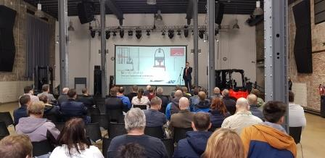Dny bezpečnosti a efektivity v Ostravě, přednášející: Josef Zeman, Key Account Manager pro regálové systémy a VNA vozíky*

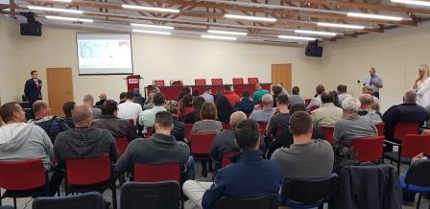

*Dny bezpečnosti a efektivity v Praze, přednášející: Ing. Kysela, Státní úřad inspekce práce*

**Linde Material Handling GmbH**

Linde Material Handling GmbH je členem KION GROUP a patří mezi nejpřednější světové výrobce vysokozdvižných a skladových vozíků a dodavatele řešení a služeb pro intralogistiku. Společnost má svou síť pro prodej a servis ve všech důležitých regionech více než 100 zemí. Ve fiskálním roce 2017 zaznamenala Linde MH EMEA (Evropa, Střední východ a Afrika) celkové příjmy ve výši přibližně 3,1 mld. eur a zaměstnávala celkem cca 11 tisíc zaměstnanců. Celosvětové prodeje vozíků Linde v roce 2017 přesáhly 124 tis. kusů.

Pro více informací kontaktujte:

**Linde Material Handling Česká republika s.r.o.**

Ing. Martin Petřík

Vedoucí oddělení marketingu

tel.: +420 271 078 233

e-mail: [martin.petrik@linde-mh.cz](mailto:martin.petrik@linde-mh.cz)

[www.linde-mh.cz](https://crestcommunications-my.sharepoint.com/personal/dokumenty_crestcom_cz/Documents/PR-Korporátní%20komunikace/LINDE/2018/Media%20relations/Tiskové%20zprávy/6_Linde%20Safety%20Guard/www.linde-mh.cz)

**Crest Communications a.s.**

Radka Langrová Kerschbaumová

Account Manager

mob.: +420 733 185 662

e-mail: [radka.kerschbaumova@crestcom.cz](mailto:radka.kerschbaumova@crestcom.cz)

[www.crestcom.cz](https://crestcommunications-my.sharepoint.com/personal/dokumenty_crestcom_cz/Documents/PR-Korporátní%20komunikace/LINDE/2018/Media%20relations/Tiskové%20zprávy/6_Linde%20Safety%20Guard/www.crestcom.cz)